
Vappu 1.5.
TAITO
Vappu on iloinen karnevaalijuhla. Se on myös työväen ja ylioppilaiden juhlapäivä. Vappu on kevään ja kesän alkamisen juhla.

Vapun alkuperä
Suomen kielen sana vappu on peräisin sanasta Walborga, Valpuri. Vappua vietettiin keskiajalla saksalaisen pyhimyksen nunna Walborgan muistopäivänä. Keski-Euroopassa vappu on ollut vanha kesän alkamisen päivä. Ennen Suomessa on poltettu juhlatulia. Tulien äärellä pidettiin hauskaa, juotiin olutta tai simaa ja tanssittiin. Kelloja ja torvia soitettiin, jotta pahat voimat menisivät pois ja hyvät voimat tulisivat. Savu ja metelöinti suojeli myös laitumelle päästettyä karjaa petoeläimiltä.

Vapun perinteitä
Vappuun kuuluvat ilmapallot, serpentiinit, hatut, peruukit, torvet ja usein myös karnevaalimainen tai juhlava pukeutuminen. Voit nähdä myös paljon ylioppilaslakkeja. Ihmiset pukeutuvat kesävaatteisiin, jos sää on lämmin. Takki pitää muistaa ottaa mukaan, koska ilta ja yö ovat toukokuussa vielä kylmiä. Vappuun kuuluvat myös piknik, vapputori, konsertit ja marssit.
Vappujuoma on sima, jota voi valmistaa kotonakin, tai kuohuviini. Sen kanssa nautitaan tippaleipiä ja munkkeja.

Työväen juhla
Suomessa työläisten vappumarsseilla on pitkä perinne. Vappumarssilla vaaditaan työolojen parannusta. Vapusta tuli vapaapäivä 1944 ja liputuspäivä 1978.

Ylioppilaiden juhla
Ylioppilaat olivat 1800-luvulla innokkaimpia kevään tulon juhlijoita 13. toukokuuta, Flooran nimipäivänä. Vähitellen ylioppilaiden kevätjuhla siirtyi 1. päivään toukokuuta.
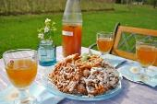


Tehtävät
TAITO
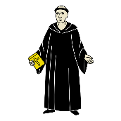
Kirjoita sana.
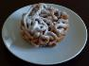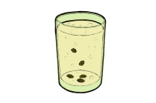
________________ __________________ _________________________________ ___________________________

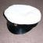
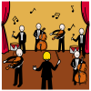
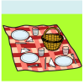


___________________ __________________________ ______________________ ___________________________

Kirjoita tai kerro kuvien avulla, mitä sinä teet/ teit vappuna. Voit käyttää sanoja myös tekstistä.
Kerro kuvasta.
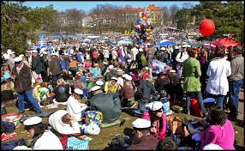

Kuvat: Papunetin kuvapankki, ARASAAC, mako
Kuvat: Papunetin kuvapankki, ARASAAC, Pixabay, Cecil, kallu

